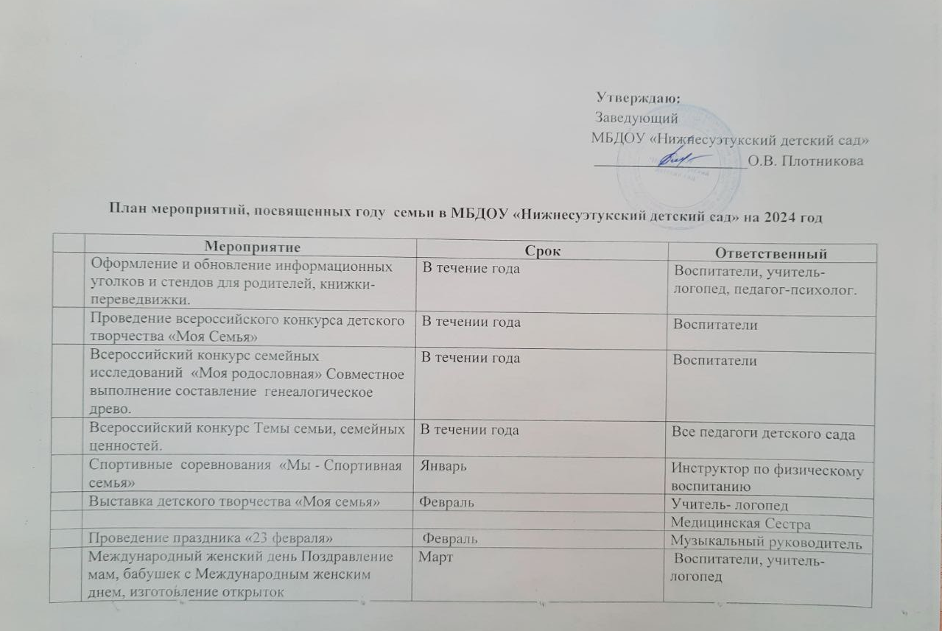
 | « Рецепты счастливой семьи» фотоконкурс | Март | Воспитатели
 | Разработка памяток по ЗОЖ детей | Март | Медицинская сестра
 | Марафон «Я горжусь своей семьей» | 2-3 квартал 2024 года | Инструктор по физическому воспитанию
 | Анкетирование родителей удовлетворенность качеством образовательной деятельности. | Апрель | Воспитатели
 | «Как правильно закаляться» беседа с родителями | Апрель | Медицинская сестра
 | Роль родителей в жизни ребенка Консультирование родителей | Апрель | Педагог-психолог
 | Всероссийская акция «О спорт, ты мир!» «Семья здоровье-спорт» | Май | Инструктор по физическому воспитанию
 | Игровая развлекательная программа для детей и родителей «Вместе играем – речь развиваем» | Май | Учитель- логопед
 | Организационное собрание для родителей, дети которых зачислены на обучение в школу 2024 учебном году. | Май | Заведующий, воспитатели
 | «1 июня» - спортивное мероприятие | Июнь | Инструктор по физическому воспитанию
 | Семейный конкурс национальных традиций | Июнь-июль | Воспитатели
 | Благоустройство территории МБДОУ «Нижнесуэтукский детский сад» с учетом здоровьесберагающего компонента в рамках реализации проекта «Хочу расти здоровым» | Июнь, июль, август | Воспитатели
 | Общероссийское родительское собрание | Август | Воспитатели
 | Общероссийский Открытый урок «Роль семьи в жизни человека» в День знаний | 1 сентября | Воспитатели
 | Всероссийское родительское собрание «Если дружно, если вместе. Здоровье ребенка в наших руках» | Сентябрь | Медицинская сестра
 | Ознакомление родителей с методами и приемами работы по преодолению речевых нарушений у детей в домашних условиях Родительское собрание «Роль семьи в преодолении речевых нарушений у детей» | Сентябрь | Учитель-логопед
 | День пожилого человека | Октябрь | Все педагоги
 | Торжественное мероприятие ко Дню отца | Октябрь | Музыкальный руководитель
 | Анкетирование родителей удовлетворенность качеством образовательной деятельности. | Октябрь, Апрель | Воспитатели
 | Всероссийская неделя родительской компетентности | IV квартал 2024года | Все педагоги
 | «Выставка семейных ценностей» | Ноябрь | Воспитатели
 | Консультирование родителей по правильному питанию детей | Ноябрь | Медицинская сестра
 | Моя Творческая Семья | Декабрь | Воспитатели
 | Литературный конкурс «Новогодняя сказка» Сочинение сказок. | 16-27 декабря | Учитель-логопед

